统信应用商城安装说明
双击安装 + 图示命令安装
适用系统：统信 UOS / Deepin / Debian 系 Linux 桌面
商城地址：https://6408396-star.github.io/uos-app-market/
推荐方法：双击安装
• 下载文件：uos-app-market_1.0.0_all.deb
• 双击 .deb 后，在系统软件包安装器中点击《安装》。
• 只需按系统提示完成一次管理员授权，不需要输入任何安装命令。
步骤 1：下载商城安装包
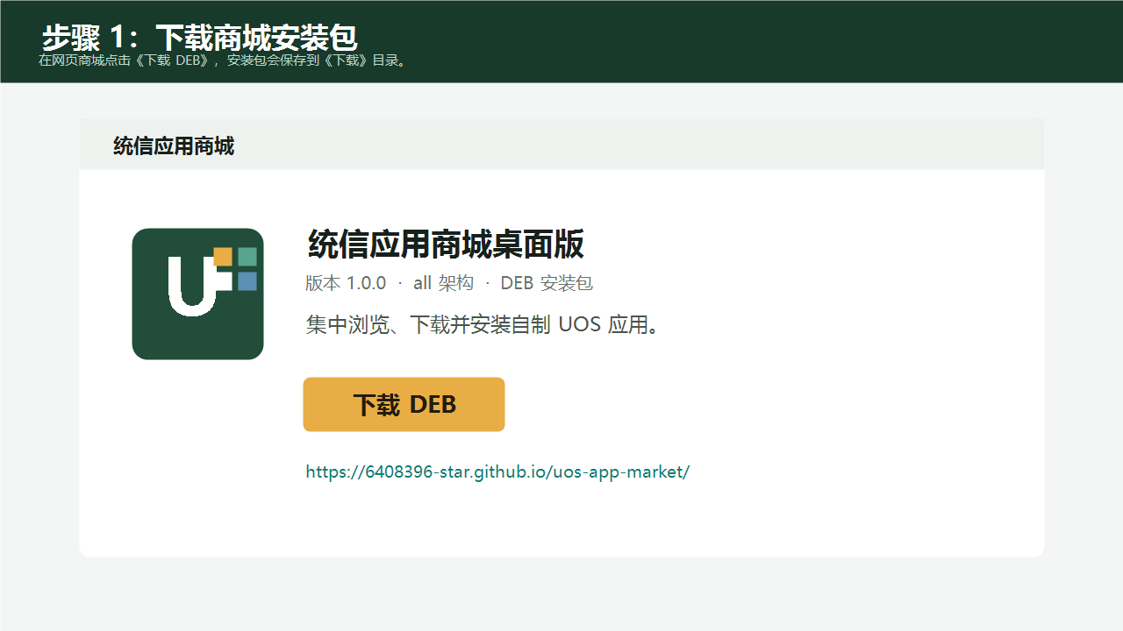
步骤 2：双击安装（推荐）
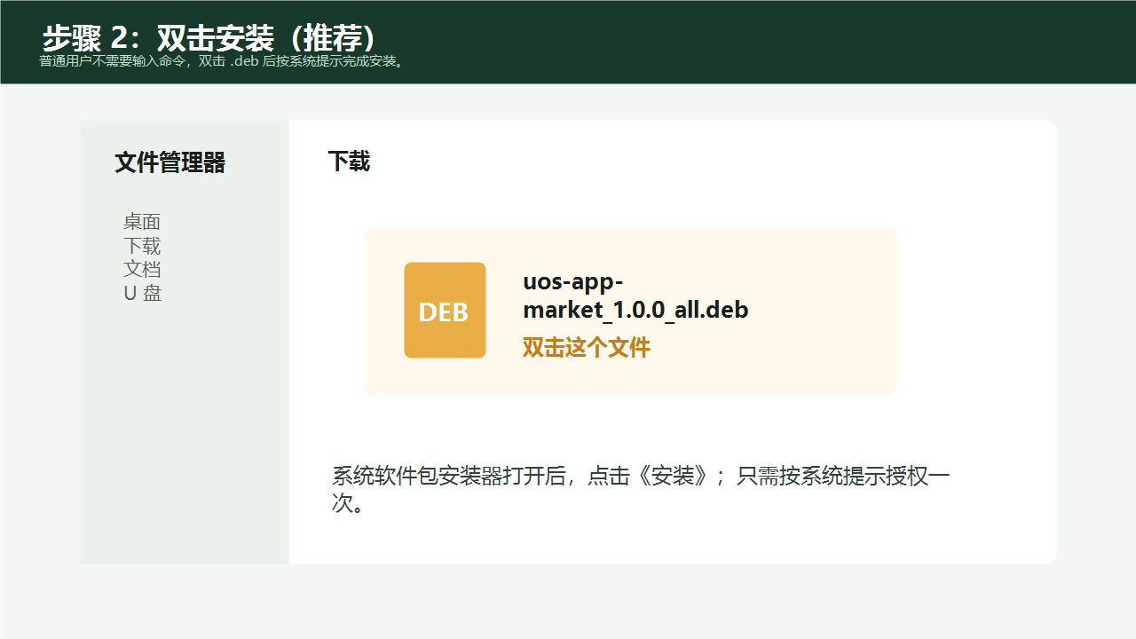
备用方法：一条命令安装
完整命令：sudo apt install ./uos-app-market_1.0.0_all.deb
• 先在安装包所在文件夹打开终端，再复制上面的整条命令并按 Enter。
• 终端输入密码时不会显示字符，这是正常现象；输入完成后按 Enter。
命令安装步骤 1：打开终端
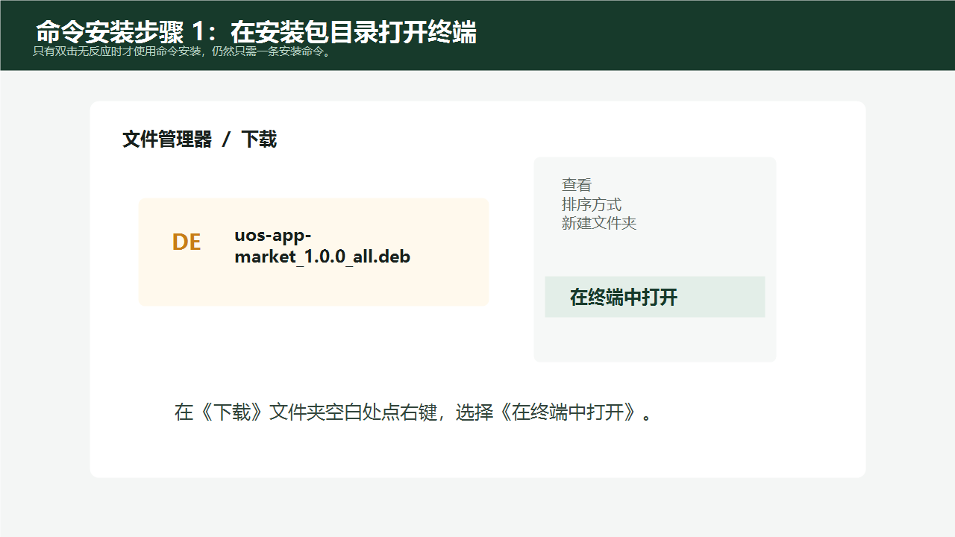
命令安装步骤 2：输入一条命令
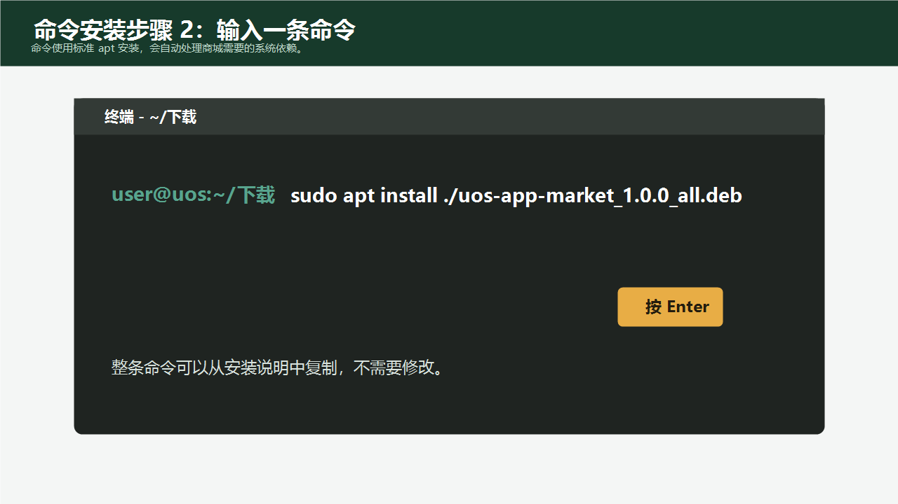
命令安装步骤 3：输入密码
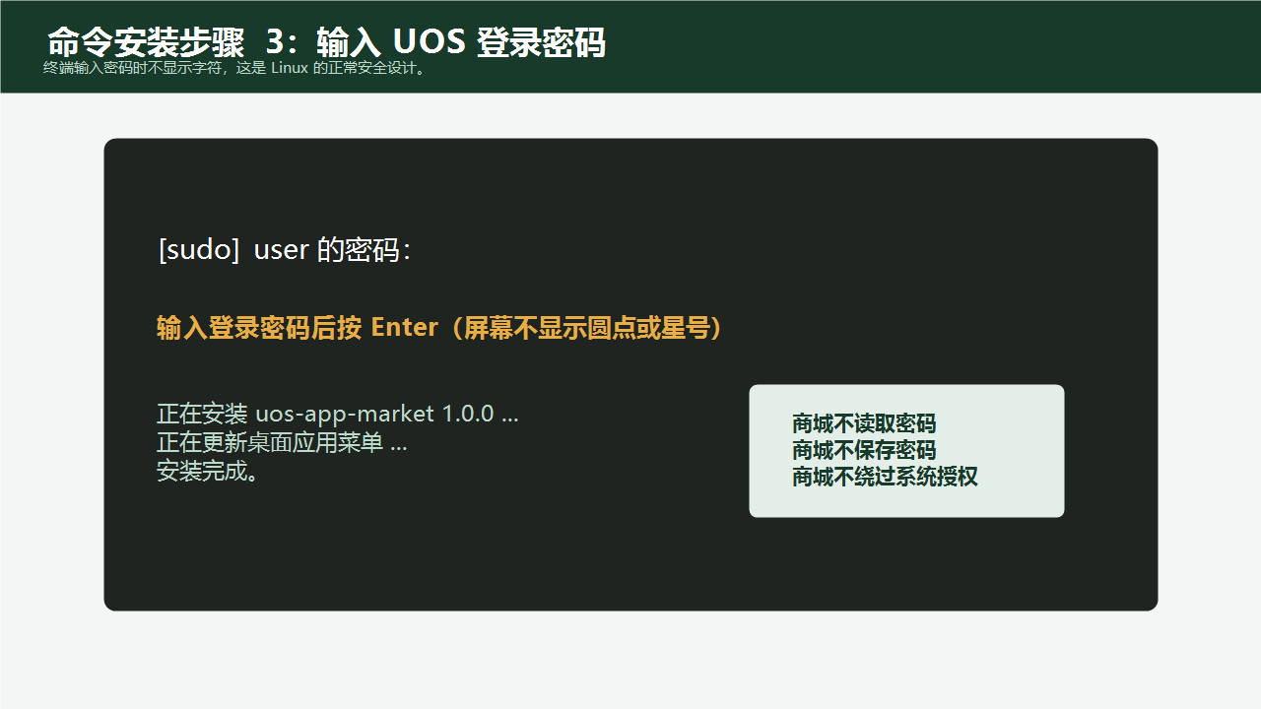
安装后使用
• 在启动器搜索《统信应用商城》。
• 商城中点击《安装》，会自动下载并校验应用安装包。
• 系统安装器打开后，点击《安装》并完成系统授权。
步骤 6：打开商城并安装应用
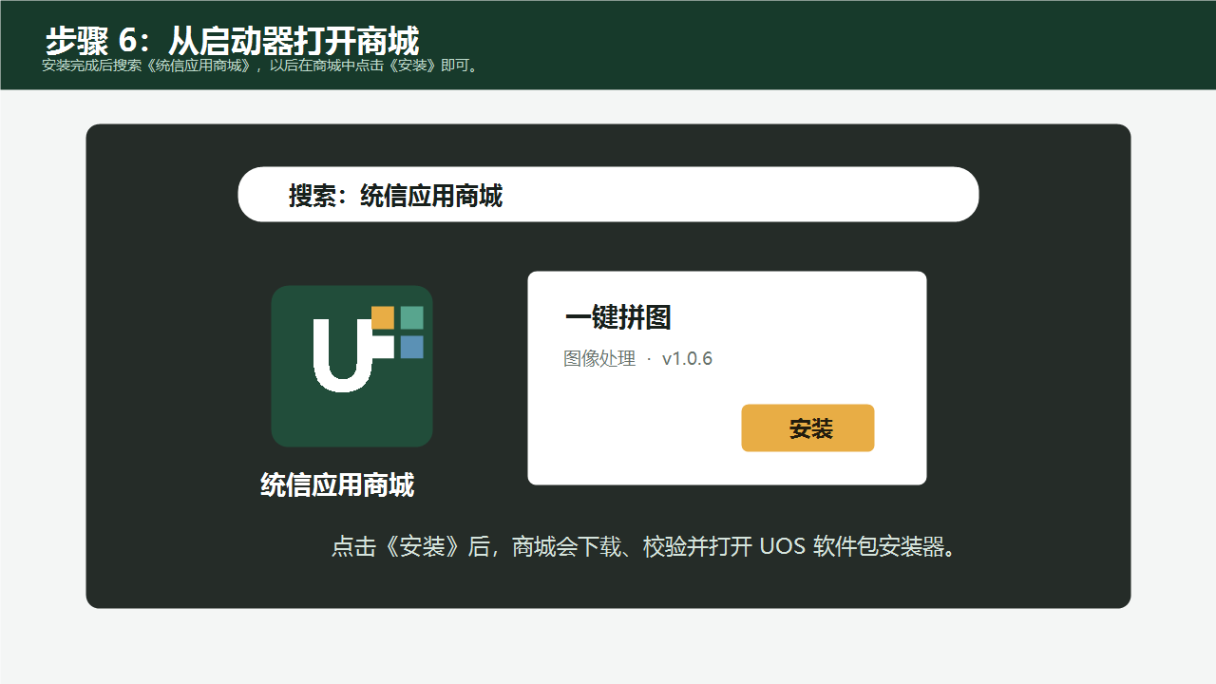
常见问题
• 双击没有反应：右键 .deb，选择《软件包安装器》；或使用上面的一条命令。
• 提示找不到文件：确认终端已经在安装包所在目录打开，并确认文件名完整。
• 密码输入后没有显示：正常，继续输入完整登录密码后按 Enter。
• 卸载命令：sudo apt remove uos-app-market
• 商城不会读取、记录或上传管理员密码，也不会绕过 UOS 权限控制。

